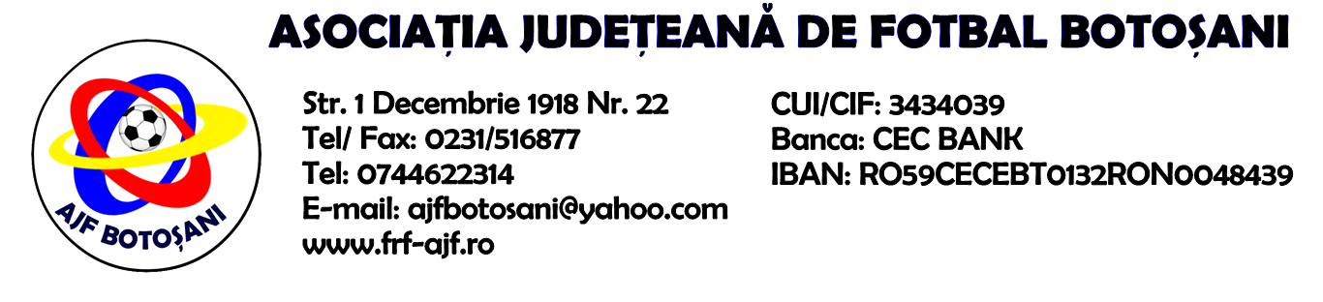

H O T A R A R E A
Nr. 100 din 03-10-2019

Comisia de Disciplina din cadrul Asociatiei Judetene de Fotbal Botosani intrunita la data de mai sus, in urma deliberarii a luat urmatoarele masuri:
1. Dupa jocul AS Unirea Saveni & ACS Rapid Ungureni jucatorul Amihalachioaie Dragos Valentin(AS Unirea Saveni) se sanctioneaza cu suspendare pentru 1(una) etapa si aplicarea unei penalitati sportive in cuantum de 30 lei, conform art.63.alin.1,lit.g) si art.63.alin.2.1 raportat la art.44.63.2.1. din Regulamentul Disciplinar.
2. Dupa jocul AS Unirea Saveni & ACS Rapid Ungureni jucatorul Radu Ionut Marius(ACS Rapid Ungureni) se sanctioneaza cu suspendare pentru 1(una) etapa si aplicarea unei penalitati sportive in cuantum de 30 lei, conform art.63.alin.1,lit.g) si art.63.alin.2.1 raportat la art.44.63.2.1. din Regulamentul Disciplinar.
3. Dupa jocul AS Unirea Saveni & ACS Rapid Ungureni echipa ACS Rapid Ungureni se sanctioneaza cu aplicarea unei penalitati sportive in cuantum de 50 lei, conform art.78,lit.a) raportat la art.72.78,lit.a) din Regulamentul Disciplinar.

4. Dupa jocul FC Viitorul Gorbanesti & FC Dobarceni jucatorul Palade Mihail(FC Viitorul Gorbanesti) se sanctioneaza cu suspendare pentru 1(una) etapa si aplicarea unei penalitati sportive in cuantum de 25 lei, conform art.63.alin.1,lit.g) si art.63.alin.2.1 raportat la art.44.63.2.1 din Regulamentul Disciplinar.
5. Dupa jocul AFC Botosani & AS Sportul Flamanzi echipa AFC Botosani se sanctioneaza cu pierderea jocului prin forfait (0-3) in temeiul art.83,alin.13 din regulamentul Disciplinar.

Masurile luate pot fi atacate cu apel in termen de 5 zile de la publicarea lor pe site-ul www.frf-ajf.ro/botosani conf.art.117, pct.5 din Regulamentul Disciplinar.

Comisia de Disciplina

